作业11  
1131190111-唐川淇

注：请周二24:00前提交至钉钉群相应文件夹中  
任务：动物园有很多动物，狮子、老虎、猴子、河马、大象。。。亲爱的小朋友们，请你们给这些可爱的动物们开发一个“拍照功能”吧！给每个动物拍照时，这些动物都会摆一个独特的拍照姿势、发出一个独特的声音哦~

|  |
| --- |
| 代码 |
| #include<iostream>  using namespace std;  class Animal{  public:  Animal(){}  virtual void makeSound()=0;  virtual void poising()=0;  ~Animal(){}  };  class Sheep:public Animal  {  public:  virtual void makeSound(){  cout<<"bleat~bleat~"<<endl;  }  virtual void poising(){  cout<<" @@@@@@@\n@^_^@@@@@\n @@@@@@@\n !! !!\n ^^ ^^"<<endl;  }  };  class Bear:public Animal  {  public:  virtual void makeSound(){  cout<<"Roar~Roar~"<<endl;  }  virtual void poising(){  cout<<" o o\n( *.* )\n(\") (\")\n( O )\n(\") (\")"<<endl;  }  };  class Rabbit:public Animal  {  public:  virtual void makeSound(){  cout<<"wheek~wheek~"<<endl;  }  virtual void poising(){  cout<<"()()\n=(-,-)=\n(\")_(\")"<<endl;  }  };  void makePicture(Animal & A){  A.makeSound();  A.poising();  }  int main(){  Sheep s;  Bear b;  Rabbit r;  makePicture(s);  makePicture(b);  makePicture(r);  } |

小羊：

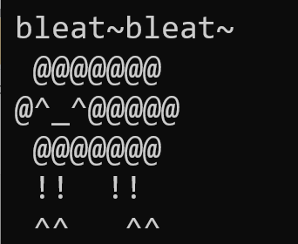

小熊：

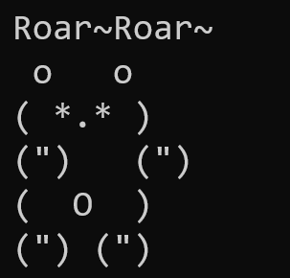

小兔：

